بسم الله الرحمن الرحيم
مكرونة بالخضار والباشميل

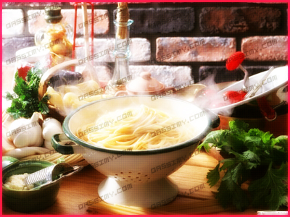

صينية المعكرونه بالخضار والبشاميل
المقادير:
1 كوب معكرونه -
ـ خضروات مشكله مجمده -
ـ خضروات(كوسا- ملفوف او كرنب - بصل) زائد على الخضروات المجمده -
ـ بهارات (ملح - فلفل اسود - كمون) -
صلصة البشاميل:
4 ملاعق دقيق او طحين
1قالب زبده
1كوب حليب سائل (او على حسب الكميه المرغوب بها)

الطريقة:

ـ يقطع الملفوف الى شرائح
- يوضع في القدر قليل من الزيت ويوضع البصل
(بعد تقطيعه الى شرائح) ويقلب حتى يذبل ثم يضاف الملفوف ويقلب جيدا

ـ تضاف الخضروات المجمده مع الكوسا وتقلب جيدا حتى تنضج (اذا احتاج وضع ماء فقليل)
ـ تتبل بالملح والفلفل الاسود والكمون ثم توضع في صينيه
- تسلق المعكرونه
طريقة البشاميل:
تذوب الزبده ثم يضاف الدقيق ويقلب(لا نجعل الدقيق يحمص)
ثم نضيف الحليب السائل ونقلبه حتى تتخن الصلصه
ـ تخلط المعكرونه بالبشاميل وتوضع فوق الخضروات
- نسكب باقي البشاميل على الوجه

ـ توضع في الفرن وتقدم

